Тема програми: Посуд, столові прибори та столова білизна
для закладів ресторанного господарства

План

1. Характеристика, призначення та види столової білизни.

У закладах ресторанного господарства використовують різні види столової білизни: скатертини, серветки, ручники, рушники.
Її виготовляють із льняних тканин, які відрізняються більшою міцністю і гігієнічністю у порівнянні з бавовняними. Поверхня льняних тканин гладенька, а тому менше забруднюється та легко піддається пранню. Ці тканини відрізняються білизною і шовковистим блиском.
Льняні скатертини. Краї скатертин бувають підрубленими, з ажуром (мережки по краях), за кольором – білими і кольоровими. Білі надають залу урочистого вигляду, їх застосовують при всіх видах обслуговування; кольорові – застосовують в основному при організації бенкету-чаю та бенкету-кави.
У багатьох сучасних ресторанах при сервіруванні столів поверх скатертини кладуть наперон. Це верхня скатерка, яка виконує не лише декоративну функцію, а й полегшує догляд за основною скатертиною. Наперони, як правило, шиють із контрастної тканини, яка гармоніює за кольором і фактурою з основною скатертиною. Він оберігає її від забруднення, стирання та надає святкового вигляду.
За зовнішнім виглядом скатертини поділяють на звичайні та бенкетні.
У ресторанах використовується також біле бенкетне полотно завширшки 173 і 140 см. З нього шиють скатертини необхідної довжини– до 12 м. Доцільно замість однієї скатерті завдовжки 10–12 м мати дві по 5 м. У ресторанах «люкс» і вищого класу столову білизну часто виготовляють на фабриках за індивідуальним замовленням з урахуванням особливостей інтер’єру залу. На кожному виді столової білизни зображуються назва ресторану або його емблема.
Сьогодні для покриття столів у залах ресторанів часто використовують мулетон, або протектор – спеціальне покриття, призначене для захисту поверхні столу від пошкоджень, дії високих температур, яке активно вбирає вологу та поглинає звуки при переставлянні предметів сервіровки на столі.
При накритті столів для бенкету широко використовують так звані «спідниці» – тканину, що покриває стіл від стільниці до самої підлоги.
Фуршетні „спідниці” – красиві, зручні завдяки своїй мобільності. У разі потреби вони дозволяють моделювати столи залежно від того, що святкується, і кількості гостей, допомагають з'єднати кілька столів в один. Головний елемент фуршетної „спідниці” – складки, до яких можна додати драпіровку свагами, прикрасити букетиками квітів. Дуже зручні для кейтрингових компаній, коли виникає необхідність розставляти і декорувати столи безпосередньо на місці.
За кольором та фактурою вони відрізняються від основної скатертини. Кріпиться така „спідниця” на шнурку або закріплюється нитками по кутах з інтервалом 50 см.

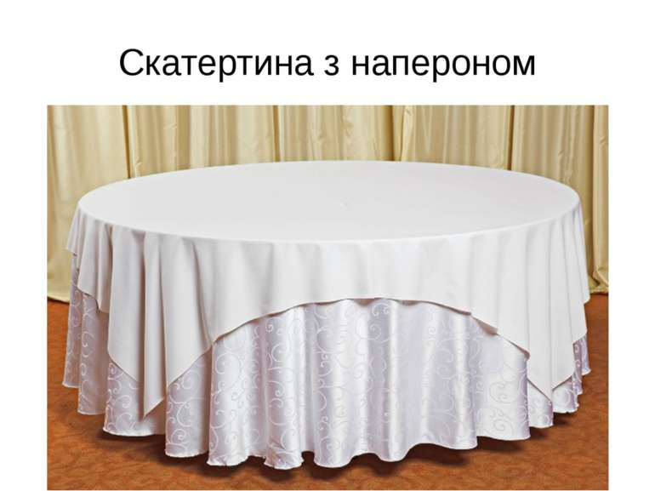
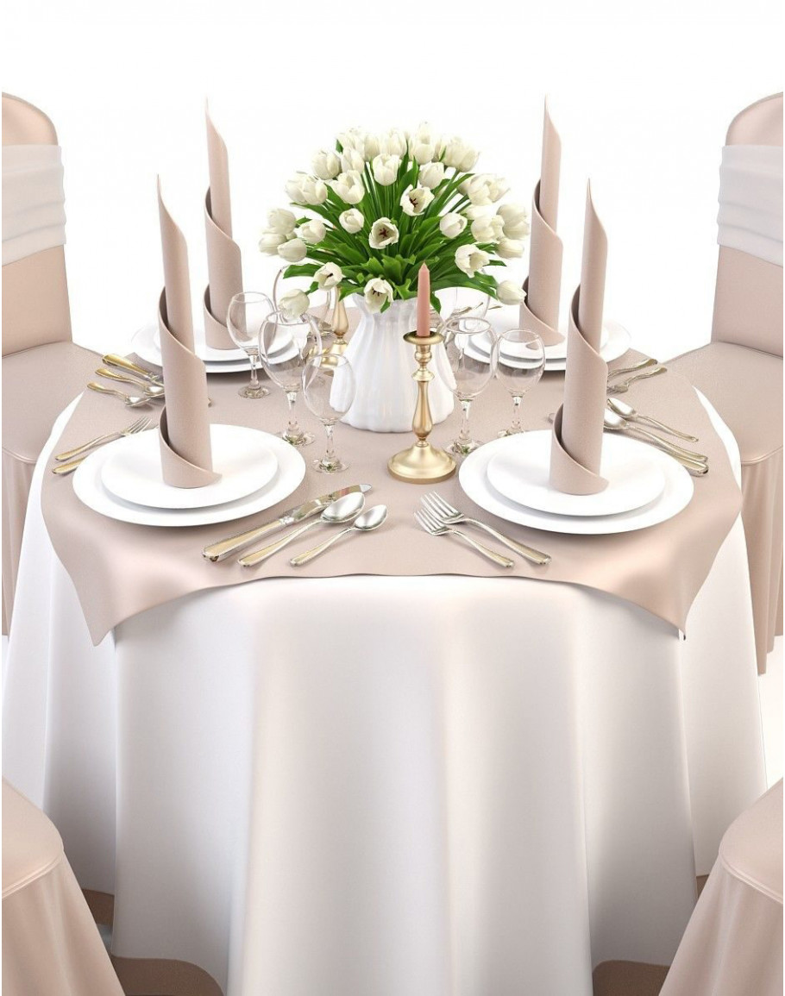

Скатертини – Спідниці

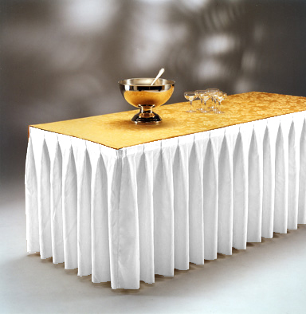

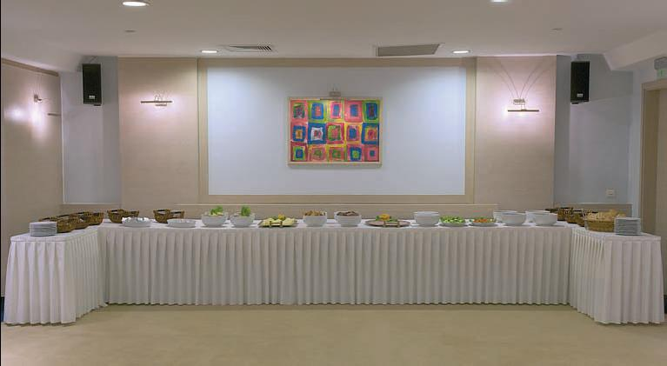

Серветки. Малюнок серветок і скатертин має бути однаковим. До закладів ресторанного господарства, як правило, надходять столові білі серветки з ажуром розміром 45х45 см і кольорові з ажуром 35х35 см. Якщо столи поліровані, можуть використовуватися серветки для покриття розміром 50х35 см.
Підноси застилають серветками із м'якої бавовняної тканини, розміри яких мають їм відповідати. Такі серветки розміром 25х25 см пропонують відвідувачам для витирання пальців після вживання деяких страв. Їх подають вологими, гарячими, складеними вчетверо на пиріжковій тарілці.
Ручники виготовляють з білої льняної тканини. Складений вчетверо ручник розміром 35х85 см використовується при подачі страв.
Рушники для полірування посуду і столових наборів виготовляють розміром 100х40 см із м’якої бавовняної тканини, яка легко вбирає вологу.
На нову білизну в одному з її кутів ставиться штамп підприємства незмивною фарбою або вишивають кольоровими нитками мітку. На банкетні скатертини ставлять дві мітки на протилежних кінцях по діагоналі і позначають довжину в метрах.
Після прання столова білизна має бути добре підкрохмалена і відпрасована. Скатертини згортають, використовуючи спеціальні прийоми: складають по довжині, пропрасовують основну складку, потім ще раз складають так само і знову пропрасовують.

